**丝束大楼部分区域无线覆盖招标技术要求**

# 项目概述

为满足昆纤公司物检室、化检室；摆丝、打包区域；成品库区域终端无线接入需求，计划在公司上述区域部署统一SSID的无线网络覆盖，承载上述区域无线设备接入需求。

为满足昆纤公司核心业务出局多线路冗余需求，计划在公司外墙附近3个位置安装3个户外弱电柜，并从每个柜子铺设2根48芯至公司信息机房的光缆，承载公司出局业务，确保线路冗余。

# 采购项目清单及技术指标

|  |  |  |  |
| --- | --- | --- | --- |
| **序号** | **设备或材料名称** | **数量** | **技术要求及说明** |
| 1 | POE接入交换机 | 4台 | 1、24个10/100/1000BASE-T以太网端口（支持PoE），4个万兆SFP+ 2、交换容量（最小值）≥432Gbps，包转发率（最小值）≥144Mpps； 3、支持快速PoE功能，支持交换机启动时秒级对PD设备供电；  4、兼容HUAWEI NCE-CAMPUS统一纳管。 |
| 2 | 无线AP | 20台 | 1、PoE供电：满足802.3bt以太网供电标准，支持双PoE in热备  2、最大用户数：≤1536  3、天线类型：内置动态变焦智能天线  MIMO:空间流2.4GHz: 4×4:4，5GHz: 4×4:4，6GHz/5GHz: 4×4:4   1. 无线协议：802.11a/b/g/n/ac/acwave2/ax/be，最高速率≥18.67Gbps 2. 兼容公司在运HUAWEI-AC6508控制器纳管。 |
| 3 | 光模块 | 16个 | 万兆光模块-SFP+-10G-单模模块(1310nm,10km,LC) |
| 4 | 光缆 | 2000米 | OS2万兆48芯室外铠装光缆 |
| 5 | 光缆 | 800米 | OS2万兆24芯室外铠装光缆 |
| 5 | 网线 | 4箱 | 300m/箱规格，CAT-6阻燃屏蔽线 |
| 6 | ODF架 | 6个 | 48芯ODF架，含满配耦合器、光纤尾纤 |
| 7 | ODF架 | 4个 | 24芯ODF架，含满配耦合器、光纤尾纤 |
| 8 | 机柜 | 5个 | 宽高深：600*600*400机柜，其中3个为户外防雨。2个为室内挂墙 |
| **序号** | **施工项目** | **工作量** | **施工要求** |
| 1 | 光缆敷设 | 2800米 | 户外光缆2000m敷设含挖土40cm和埋镀锌刚管；室内800m需穿镀锌钢管上墙固定； |
| 2 | 光纤熔接 | - | 所有ODF架满配光纤熔接； |
| 3 | 机柜安装 | 5个 | 3个户外机柜需浇筑水泥底座；  2个室内机柜上墙固定； |
| 4 | 设备安装 | 24台 | 4台POE交换机安装于机柜内；  20台AP设备安装和配置； |

注：投标方应认真研究招标技术需求，必要时可赴招标方现场勘查。投标书中应详细列出所有设备、配件、辅材的具体清单。如投标方发现根据项目需求和自己的方案设计可以调整相关设备清单，应在清单中详细列出并做必要说明。

# 技术方案要求

1. **敷设光缆，光纤熔接，机柜安装**

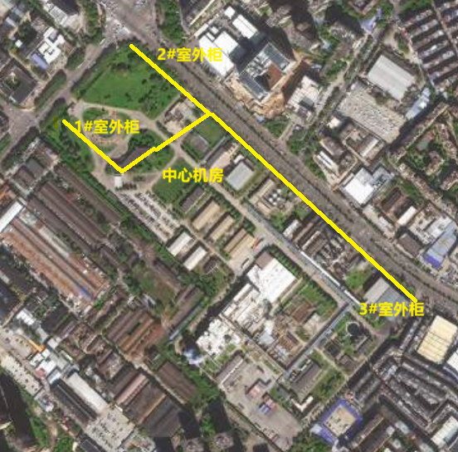

光缆敷设由公司前门西北角外墙、东北角外墙和后门**3处**位置（分别为1#、2#、3#室外柜）至行政楼中心机房，每处各2条48芯光缆至中心机房，光缆满配满熔，**3处**位置各新增一个600*600*400室外机柜，需要布置牢固的底座并固定安装。

1. **POE交换机安装**

POE交换机分别安装在丝束大楼成品库办公室、物检室、打包区域、摆丝平台共4处，其中**2处**使用现有机柜安装，**2处**需新增机柜，机柜挂墙安装。

1. **AP设备安装**

AP设备按照成品库、物检室、打包区域、摆丝区域4处全覆盖的要求上墙部署，就近汇集到4处POE交换机位置，AP设备使用POE供电模式，POE网线需穿镀锌钢管并上墙固定。

# 产品质量及服务要求

投标方投标提供的设备必须是原厂商正宗原装全新产品，设备资料完整。型号、性能及指标符合招标文件提出的有关技术、质量、安全标准。对于影响设备正常工作的必要组成部分，无论在技术规范中指出与否，投标方都应提供并在投标文件中明确列出。

中标方应确保其技术建议以及所提供的软硬件设备的完整性、实用性，保证投入后正常运行。若出现因中标方提供的软硬件设备不满足要求、不合理，或者其所提供的技术支持和服务不全面，而导致设备或系统升级无法实现或不能完全实现的状况，中标方负全部责任。

# 施工进度和安全要求

签订合同后，中标方需在**10个工作日内**提交《项目施工方案》、《施工安全方案》和《项目施工计划》等。需在**60个工作日内**完成所有设备的供货、安装、调试、测试及验收等工作。

昆纤安全要求：

实施此项目时施工单位除严格执行国家相关安全规范外，还应严格执行昆纤安全管理制度及《现场施工检查、监护表》《移动电器检查（监护）表》及《临时用电申请表》《昆纤公司项目隐蔽工程随工验收单》的安全要求。施工单位应指定安全员进行监督，并每周进行不少于1次检查填写《现场施工检查、监护表》上报项目负责人。

如果乙方违反施工安全方案、操作规程或违反甲方防火、防静电及其它厂纪厂规，将视为违反《承包商环境、健康、安全协议》。

# 质保和售后服务要求

本项目提供所有新装的软硬件设备**不少于3年**的质保服务，新增光缆和配线线路**不少于3年**的零星维修服务。

# 验收条件和验收资料

在所有设备安装调试完成后，测试相关区域无线信号覆盖情况，测试所有光缆线路通信衰减情况。在功能和操作指标满足采购内容和建设指标要求，并提交全套验收资料后予以验收。

验收资料包括但不限于：《AC/AP设备连接拓扑》，《机柜设备安装示意图》，所有设备的清单台账，所有设备的说明文档和操作手册等。以上验收材料，全部电子版即可。

**附件一：**

承包商入厂基本安全要求：

一、承包商PPE要求

1. 穿着符合施工区域要求的工作服，如防静电、防酸碱、防烫、防尘等；
2. 穿着符合施工区域安全要求的劳保鞋，如防静电鞋、绝缘鞋等，劳保鞋需具有防砸、防穿刺功能；
3. 佩戴符合国家标准的安全帽；
4. 根据项目风险识别，配备防冲击眼镜、防护面罩、防尘口罩、防有机气体口罩、劳保手套、五点式安全带、防坠器等；

二、承包商行为要求

1. 严禁游动吸烟；
2. 严禁在防火防爆区内使用非防爆手机及非防爆电气设备；
3. 严禁进入与工作无关的区域或房间；
4. 严禁触碰或操作与工作无关的设备和设施；
5. 严禁在施工现场就餐、睡觉或做其它与工作无关的事；
6. 严禁用饮料瓶盛装化学品带入工作现场；
7. 带入公司的电动工器具均需要维修保障部对应的专业工程师进行检查，并张贴合格标识。
8. 承包商在昆纤公司工作，工作时长为工作日8:30—17:00，如需要加班，需得到昆纤公司工作联系人/项目负责人的许可。如周末需要加班，需得到安环部的许可。
9. 承包商进入昆纤公司工作的人员，年龄需符合《劳动法》相关要求，并且需全员购买意外伤害险。

三、项目作业要求

1. 承包商人员需接受昆纤公司三级安全培训教育，经考核合格后，方可开展工作；
2. 承包商在开工前，必须识别作业风险，遵守昆纤公司《工作许可及危险作业管理制度》，动火、有限空间、登高、吊装、临时用电和带电作业等，须办理相关作业许可证。
3. 涉及电焊、登高、架设、电气（含临时用电）等作业时，作业人员需持有应急管理局颁发的特种作业许可证，并在有效期内。
4. 施工区域须设置红白危险警示带；
5. 施工现场工具材料分类堆放整齐，并设置黄黑警戒线；
6. 承包商专职或兼职安全员必须穿着橘红色（动火作业监护）或黄色（有限作业、登高作业监护）的反光背心，不得离开工作现场。专职安全员不得参与施工工作；
7. 施工废物和垃圾按昆纤公司规定及时进行处理；

**附表二：**

|  |  |
| --- | --- |
| **现场施工检查、监护表** | |
| 施工区域： | |
| 施工人员行为 | 1、不允许工作期间饮酒 [是、否] |
| 2、不允许在工作时间睡觉 [是、否] |
| 3、不允许在禁烟区内吸烟 [是、否] |
| 4、严禁在限制区域内使用非防爆移动通信工具 [是、否、不适用] |
| 5、未佩戴相应区域的临时上岗证不准进行施工作业[是、否、不适用] |
| 6、现场未放置饮水瓶及食品 [是、否、不适用] |
| 7、未使用饮用水瓶装化学品 [是、否、不适用] |
| 8、如实上报各类事故 [是、否] |
| 9、主要施工设备及危险化学品已填表申报 [是、否、不适用] |
| 10、公司内严禁打架斗殴[是、否] |
| 11、特种作业人员持证操作 [是、否、不适用] |
| 施工人员劳保用品 | 1、工作服 [是、否] |
| 2、工作鞋 [是、否] |
| 3、安全帽 [是、否] |
| 4、呼吸保护用品 [是、否] |
| 5、眼睛、面部防护 [是、否] |
| 6、登高作业安全带 [是、否] |
| 7、听力防护用品 [是、否] |
| 8、佩戴防护手套 [是、否] |
| 工作许可证 | 1、《热工作许可证》[是、不适用] 动火点必需放置2只灭火器 [是、不适用] |
| 2、《进入限制空间许可证》 [是、不适用] |
| 3、《动土许可证》 [是、不适用] |
| 4、《高处作业许可证》 [是、不适用] |
| 5、《电气工作票》 [是、不适用] |
| 6、填写《锁定隔离挂牌记录》 [是、不适用] |
| 7、《开管许可证》 [是、不适用] |
| 8、在丙酮管道上进行作业前，先应加设盲板确保施工部位被可靠分离，再对施工部位管内用水置换。在丙酮管进行仪表校验开管的，必须获得工艺人员的认可。[是、不适用] |
| 焊接和气瓶管理 | 1、瓶帽，2道防震圈齐全；使用保持直立，固定 [是、否、不适用] |
| 2、乙炔气瓶必须安装阻火阀 [是、否、不适用] |
| 3、氧气瓶严禁与油脂接触 [是、否、不适用] |
| 4、氧气与乙炔气瓶间５米以上距离，乙炔气瓶离火源距离１０米以上 [是、否、不适用] |
| 5、气瓶禁止阳光暴晒 [是、否、不适用] |
| 6、气瓶存放处有灭火设施和警示标识，通风良好 [是、否、不适用] |
| 7、使用气瓶时，瓶内气体不得用尽。溶解乙炔气瓶的剩余压力应不小于0.05Mpa [是、否、不适用] |
| 8、气瓶不放在可能有重物下落的地方 [是、否、不适用] |
| 9、搬运气瓶不准发生碰撞 [是、否、不适用] |
| 10、压力表完好 [是、否、不适用] |
| 11、气管无老化、开裂，接头不漏气 [是、否、不适用] |
| 12、焊机外壳完整，接线柱无祼露 [是、否、不适用] |
| 13、焊机一次、二次线无破损、使用铜芯线、无接头 [是、否、不适用] |
| 14、焊机的地线要直接可靠地与被焊工件连接，严禁利用厂房的金属结构、管道、轨道或其它金属搭接起来作为导线使用势 [是、否、不适用] |
| 15、焊、割作业之前做好隔离，防止焊渣火花乱窜。焊、割作业结束后必须及时清理现场，清除残余火种。 [是、否、不适用] |
|
| 梯子 | 1、梯子完整，有防滑垫 [是、否、不适用] |
| 2、梯子长度够与要到达的工作面相配合 [是、否、不适用] |
| 3、注意支设在平整地方，角度60－70度，有人护梯 [是、否、不适用] |
| 4、当在电气设备或接近电线的设备上工作时不能使用金属梯子 [是、否、不适用] |
| 5、 除了特殊情况（如进入罐体的特殊设计的楼梯），梯子的宽度至少不低于300MM [是、否、不适用] |
| 6、多段梯子搭接使用时，迭合部分不应小于等于900MM [是、否、不适用] |
| 7、活动梯长度不得超过6米； [是、否、不适用] |
| 8、梯子立在坚实的地面上，地面上无油污等。 [是、否、不适用] |
| 9、不能使用有任何损坏的梯子 [是、否、不适用] |
| 10、不站在梯子的最高的踏步上操作 [是、否、不适用] |
| 11、不要双手持物上、下梯子 [是、否、不适用] |
| 12、不要超过梯子边缘探出上身至腰部，保持重心 [是、否、不适用] |
| 13、必须将楼梯伸出比你的工作面高出3个横档 [是、否、不适用] |
| 14、梯子必须捆绑或由监护人员扶住，以防滑动。 [是、否、不适用] |
| 15、使用梯子时请使用防滑工作鞋 [是、否、不适用] |
| 16、不能在楼梯上堆放杂物 [是、否、不适用] |
| 脚手架 | 1、项目负责人应组织施工单位按规范对脚手架架进行验收，验收合格后挂上“验收合格标牌” [是、不适用] |
| 2、钢管扣件式单排脚手架立杆间距撗向不得超过1.5米，纵向不得超过1.8米。步距不得超过1.8米。 [是、不适用] |
| 3、操作层必须满足：跳板满铺、设安全护拦和贴脚板、张挂立网。当操作层跳板未满铺时，必须在操作层下满铺安全平网。 [是、不适用] |
| 4、应设置人员上下的梯子 [是、不适用] |
| 5、脚手架须与构筑物连接或有足够的斜撑，以防止倾倒。[是、不适用] |
| 6、脚手架搭设在松软地面上时，钢管底部应使用5CM以上的垫木 [是、不适用] |
| 7、移动式脚手架高度不得超过5米。 [是、不适用] |
| 防坠落保护 | 1、2米及以上高度施工时必须使用安全带或有效防坠措施 [是、不适用] |
| 2、安全网、安全带无破损 [是、不适用] |
| 3、安全带未高挂高低用 [是、不适用] |
| 4、临边有防护 [是、不适用] |
| 5、预留洞口、地坑封堵，周边有警示隔离带 [是、否、不适用] |
| 6、未经许可不进行交叉作业 [是、否、不适用] |
| 7、通道上方施工时须封闭道路或设防护棚 [是、不适用] |
| 8、禁止抛、扔工件、材料 [是、不适用] |
| 文明施工 | 1、工具材料分类堆放整齐有序 [是、否不适用] |
| 2、施工区域周边设警示带 [是、否、不适用] |
| 3、废物、垃圾收存处理，清洗剂、油类等未排入雨水沟 [是、否、不适用] |
| 4、施工现场无积水 [是、否、不适用] |
| 5、做到工完场地清 [是、否、不适用] |
| 6、易燃易爆品分类存放于有标识和灭火设施的指定地点 [是、否、不适用] |
| 7、无防粉尘、防噪声措施 [是、否、不适用] |
| 8、禁止在现场焚烧物品 [是、否、不适用] |
| 备注： | |
|
|
| 签发人： | |

**附表三：**

|  |  |  |  |  |  |
| --- | --- | --- | --- | --- | --- |
| **移动电器检查（监护）表** | | | | | |
| 设备名称 |  | 承包商 |  | 检查日期 |  |
| 序号 | 检查内容 | 检查结果及安全措施 | | | 检查人 |
| 1 | 属于那类移动电器 |  | | |  |
| 2 | 是否防爆 |  | | |  |
| 3 | 外观是否完好 |  | | |  |
| 4 | I类电器是否有保护接地/漏电保护 |  | | |  |
| 5 | 绝缘是否可靠 |  | | |  |
| 6 | 是否使用双绝缘护套电缆 |  | | |  |
| 7 | 电缆是否完整 |  | | |  |
| 8 | 是否正规接线插头 |  | | |  |
| 9 | 是否一机、一闸、一锁、一漏电 |  | | |  |
| 10 | 插线板上负荷是否满足要求 |  | | |  |
| 11 | 电源电压是否匹配 |  | | |  |
| 12 | 使用场所： |  | | |  |
| 1）、防爆区域 |  | | |  |
| 2）、施工地面潮湿 |  | | |  |
| 3）、电缆穿越道路 |  | | |  |
| 4）、电缆妨碍工艺操作 |  | | |  |
| 5）、高温、腐蚀区域 |  | | |  |
| 6）、金属容器内 |  | | |  |
| 备注： | | | | | |
|
|
|
|
|
|

**附表四：**

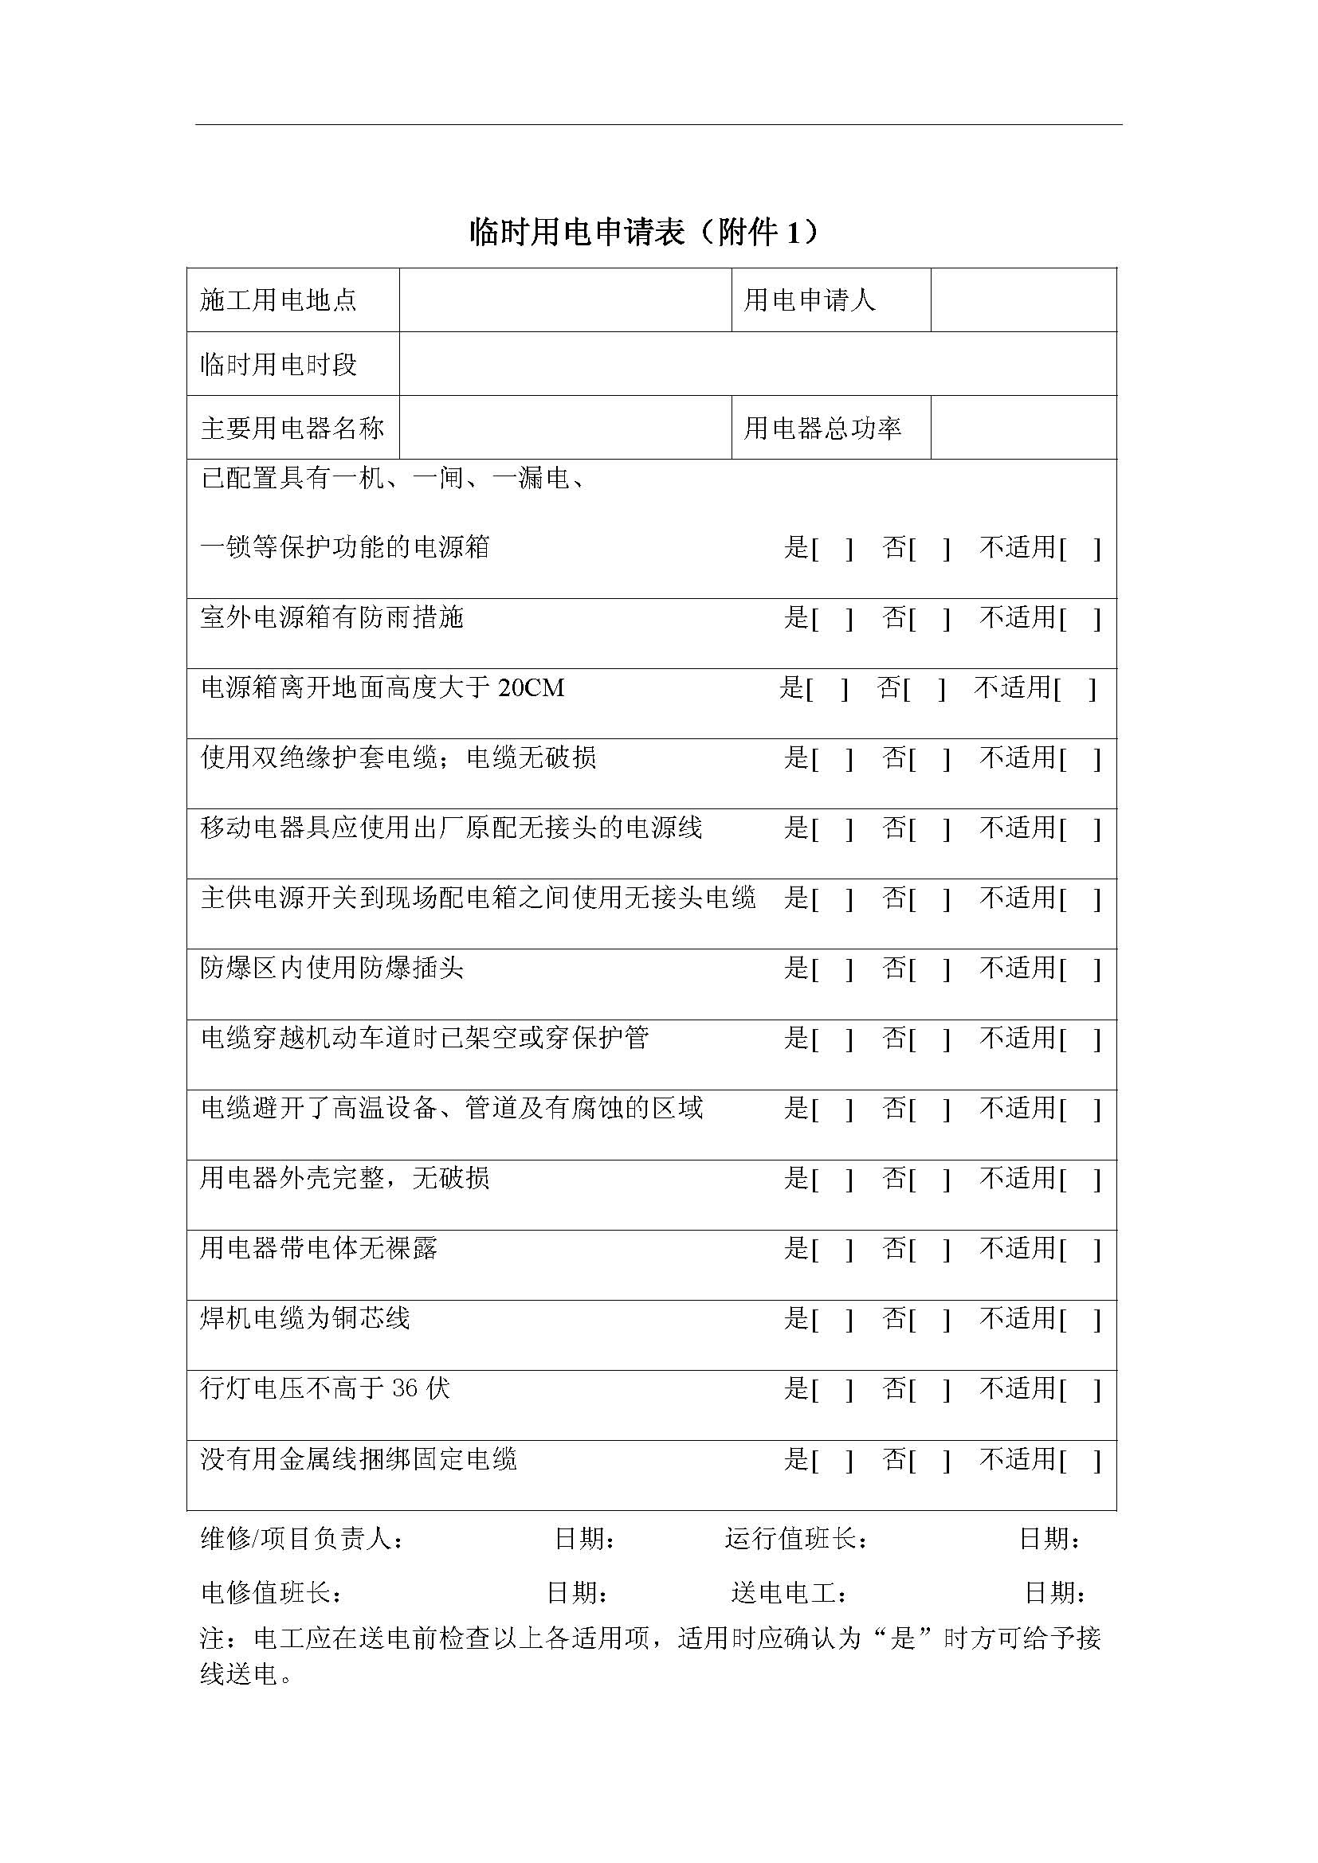

**附表五：**

|  |  |  |  |
| --- | --- | --- | --- |
| **昆纤公司项目隐蔽工程随工验收单** | | | |
| 记录编号:Q4-EP-007 | | | |
| 项目工程名称 |  | 施工单位 |  |
| 分部分项工程名称 |  | 项目经理 |  |
| 隐蔽工程名称 |  | 施工单位现场负责人 |  |
| 图纸变更修改 | □ 是 □ 否 | 项目负责人 |  |
| 施工执行标准名称及编号 |  | | |
| 隐蔽工程内容及部位 | 施工质量验收规范的规定、规范号 | 施工单位检查记录 | 建设单位验收记录 |
|  |  | 现场负责人： | 现场监护人： |
|  |  | 现场负责人： | 现场监护人： |
|  |  | 现场负责人： | 现场监护人： |
| 施工单位自查结论 | 施工员： | 施工班组长 |  |
| 专业质量检验员： 年 月 日 | | |
|
|
|
|
|
|
| 建设单位验收意见 | 项目负责人： 年 月 日 | | |
|
|
|
|
|
|
|